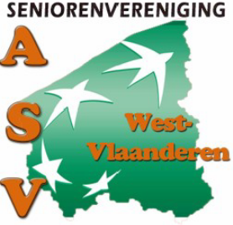 Roeselare, 25 september 2022

Beste ASV- lid

We nodigen u graag uit voor onze najaarsuitstap op donderdag 13 oktober o.l.v. Luc Cleenewerck.

We rijden linea recta naar Arneke.
Toen Luc begon te gidsen, nu 40 jaar geleden, heeft hij tientallen keren de kerk bezocht met de sappige uitleg van pastoor Blondel die de aandacht wist te houden met zijn sappige ‘Vlemsch’ en met de nodige humor.
Luc heeft hem zo dikwijls aan het woord gehoord dat hij de fratsen van de pastoor nog steeds kan navertellen.

Daarna zal het tijd zijn om te denken aan ‘een aperitiefje’. Waar is de Picon beter dan bij Mathilde in Bollezeele?
Mathilde maakt nog steeds haar brouwsel op dezelfde manier van haar grootmoeder. Ze heeft ook haar vernieuwde zaak naar haar genoemd: ‘Si Mamie Savait’, al is het interieur wat moderner en niet te ruim; de Picon maakt alles goed !

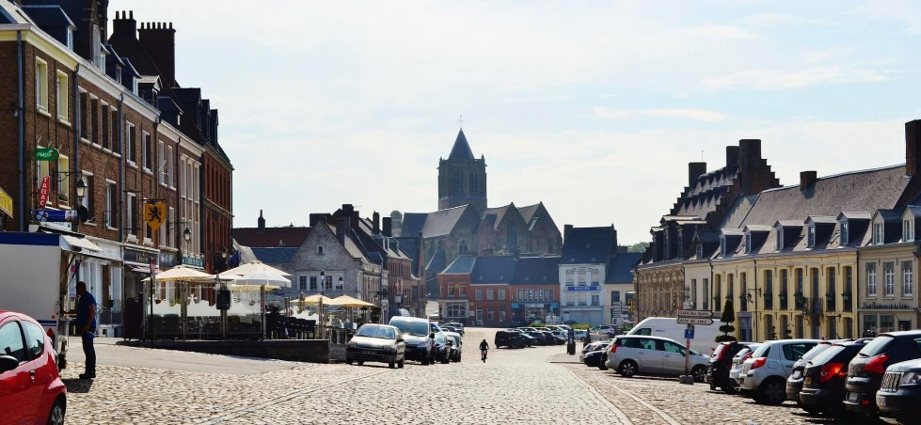
Vervolgens trekken we naar de Casselberg.
Afhankelijk van de ons resterende tijd maken we een wat kortere of langere wandeling door deze mooie plaats die ooit de hoofdstad van de Menapiërs was.
Door zijn ligging is Cassel de hele geschiedenis lang één van de belangrijkste plaatsen van de regio. Dit mooie oude stadje is dan ook een bezoekje méér dan waard.
We lunchen ook in Cassel, in ‘Le Sauvage’; een van de betere restaurants.
Le chef vous propose:
- Kir
- Terrine du chef et confiture d’oignons
- Jambon braisé, sauce paysanne
- Coupe Créole
- café
- 25 cl de vin ou 2 bières

In de namiddag trekken we naar St.-Omer.
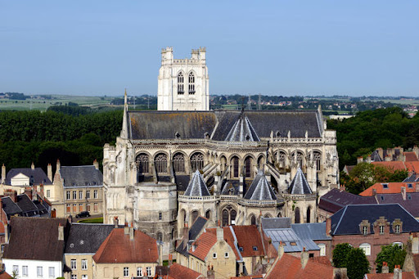
Hier bezoeken we de magnifieke kathedraal met haar rijke interieur.
Daarna krijgen we vrij om iets te drinken in de plaatselijke HORECA, een wandeling te maken in het mooie stadspark aan de voet van de Vauban-vestingsmuren of een kijkje te nemen in de winkelstraten.

Omstreeks 17.00 u. zal het tijd zijn om naar onze vertrekplaats terug te keren waar we nog de traditionele ‘avondlijke boterham’ nuttigen.

Praktisch : donderdag 13 oktober

Er zijn 2 opstapplaatsen:
07.30 u. Roeselare Expohallen/Sportoase Diksmuidsesteenweg
08.00 u. Diksmuide Bourgondisch Schild Oostendestraat 36/a Diksmuide
Bezoek kerk Arneke
Picon in Bollezeele
Middagmaal in Cassel : Le Sauvage
Namiddag : St- Omer
18.00 u. Avondboterham in Bourgondisch Schild

Inschrijven kan door overschrijving van € 65,00 per persoon op rekening van ASV West-Vlaanderen
BE15 0012 8990 9030; Het aantal deelnemers is beperkt tot 50. Volgorde van overschrijving telt.
Vermeld opstapplaats(Roeselare/Diksmuide) bij uw inschrijving. Vertrek op tijd zodat u de bus niet mist.

Het bestuur van ASV West-Vlaanderen

Noodnummer Piet De Coninck 0498 311183 Eddy Dewaele 0479 453913

